Εργασία Αντικειμενοστραφής Προγραμματισμός ΙΙ
2022-2023
Μέρος 2

Νικόλαος Ιωάννης Καραπιπέρης <it22042>
Βασίλειος Τσιρμάκος <it22111>
Ηλίας Παναγόπουλος <it22083>

Στο δεύτερο μέρος της εργασίας, δημιουργήσαμε 4 κλάσεις(Main, Audio, M3uPlaylist, Player). Επίσης, χρησιμοποιήσαμε την βιβλιοθήκη Tika της Java, μέσω της οποίας υλοποιήσαμε το προεραιτικό μέρος της εργασίας, το οποίο ήταν να εξάγουμε τα μεταδεδομένα των mp3 files. Το dependency, το οποίο χρησιμοποιήσαμε στο pom.xml, είναι το παρακάτω:
<dependency>
<groupId>org.apache.tika</groupId>
<artifactId>tika-parsers</artifactId>
<version>1.17</version>
</dependency>

Εγχειρίδιο χρήσης

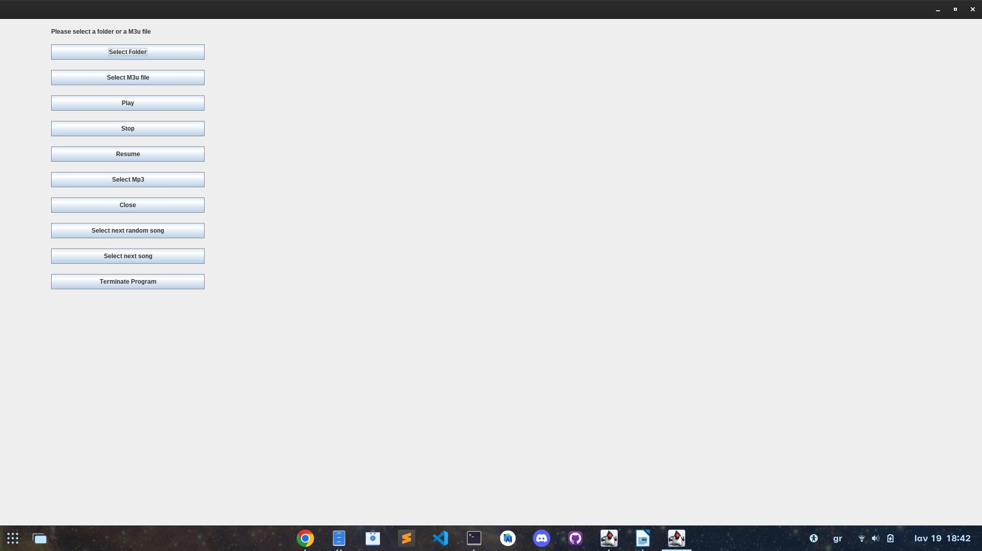
Έδω βλεπουμε το μενού της εφαρμογής, το οποίο περιέχει δέκα buttons και ένα label, το οποίο αλλάζει δυναμικά ανάλογα με τις ενέργειες του χρήστη. Στην αρχή, ο χρήστης πρεπεί ΠΡΩΤΑ να επιλέξει είτε το κουμπι Select folder, μέσω του οποίου θα επιλέξει τον φάκελο που επιθυμεί, ο οποίος περιέχει τα τραγουδία και έτσι μέσα από αυτόν τον φάκελο θα δημιουργηθεί η λίστα των κομματιών, είτε να επιλέξει το κουμπί Select M3u file, έτσι ώστε να επιλέξει το m3u file το οποίο επιθυμεί και να δημιουργηθεί η αντίστοιχη λίστα, η οποία θα περιέχει τα κομμάτια του συγκεκριμένου m3u file.

- Παράδειγμα υλοποίησης όταν ο χρήστης επιλέξει να δημιουργήσει την λίστα μέσω ενός φακέλου:
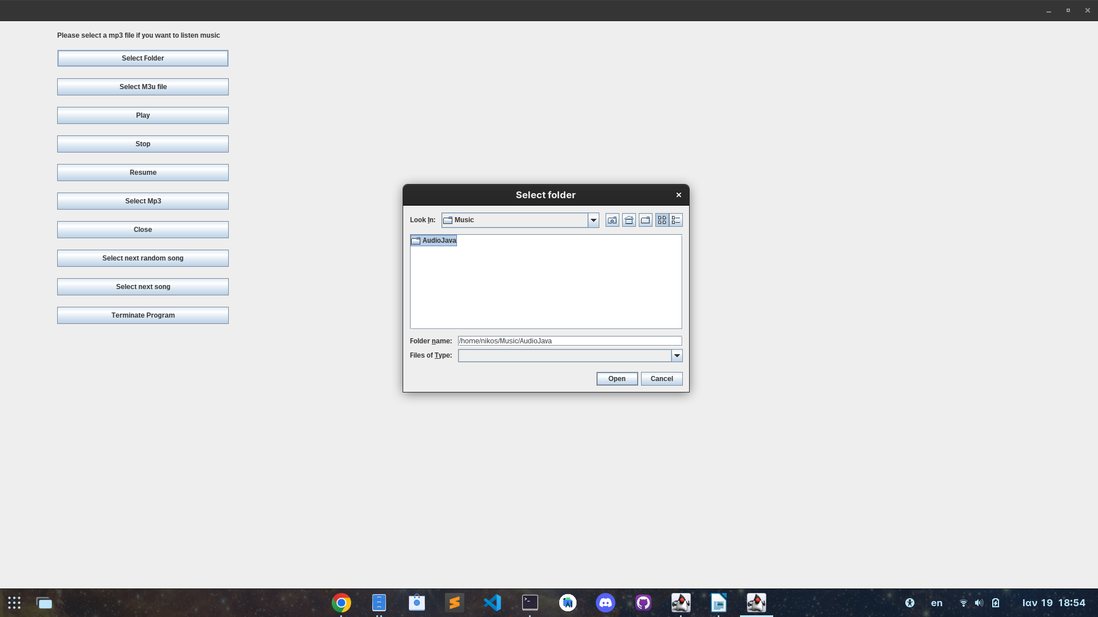
Ο χρήστης επιλέγει τον φάκελο τον οποίο επιθυμεί και πατάει το κουμπί open. Μολίς επιλέξει τον φάκελο, έχει ήδη δημιουργηθεί η λίστα με τα τραγούδια.

Στην συνέχεια, μπορεί να δει την λίστα που δημιουργήθηκε με τα κομματια, εφόσον πατήσει το κουμπί Select mp3. Μόλις πατήσει το συγκεκριμένο κουμπί, θα εμφανιστεί η λίστα ως εξής(Στο δικό μου παράδειγμα ο φάκελος περιέχει τα παρακάτω κομμάτια, συν κάποια αλλά αρχεία τα οποία όμως έχουν απορριφθεί):
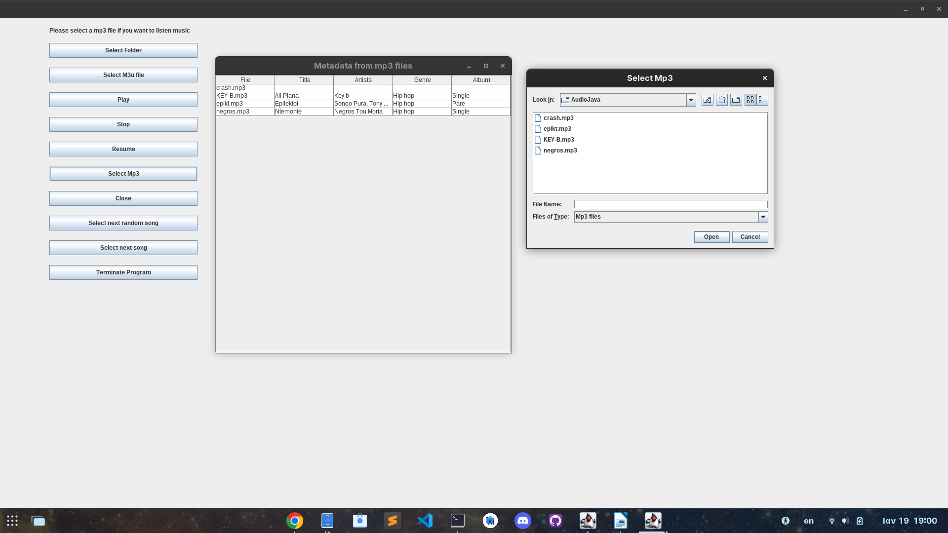

Βλέπουμε, πως εμφανίζονται τα κομμάτια προς επιλογή και επίσης εμφανίζεται ένα ακόμη παράθυρο, το οποίο περιέχει ένα Jtable, μέσα στο οποίο έχουμε εισάγει τα μεταδεδομένα για κάθε τραγούδι, ώστε ο χρήστης να έχει επιπλέον πληροφορίες για τα κομμάτια. Ο χρήστης, επιλέγει ένα απο τα διαθέσιμα κομμάτια και πατάει το κουμπί open. Πλέον ο χρήστης, μπορεί να ακούσει το συγκεκριμένο κομμάτι.

- Παράδειγμα υλοποίησης όταν ο χρήστης επιλέξει να δημιουργήσει την λίστα μέσω ενός m3u file: Ο χρήστης πατάει το κουμπί Select M3u file και μπορεί να επιλέξει ένα M3u file.
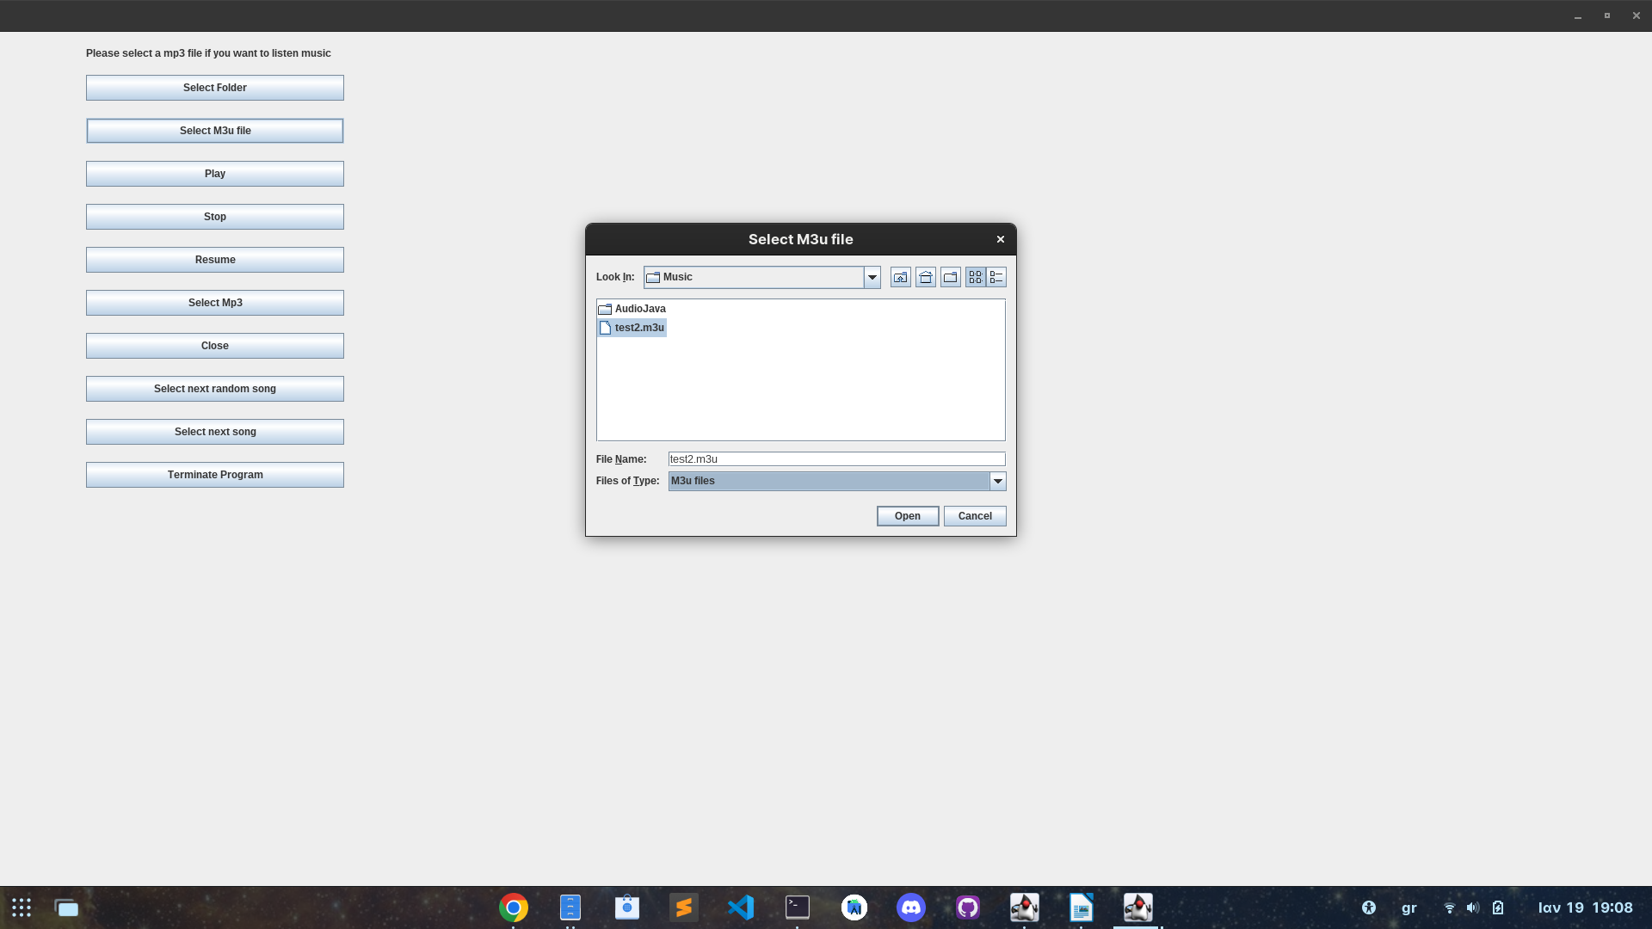
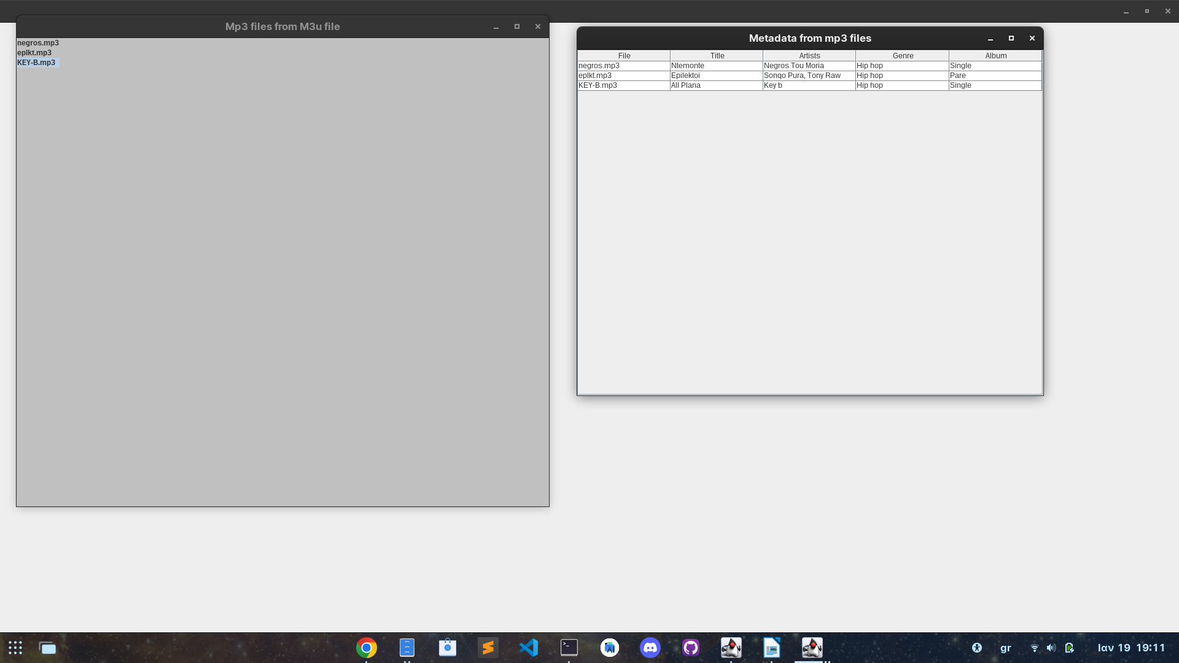
Εφόσον το επιλέξει, μπορεί πλέον να δει την λίστα με τα τραγούδια πατώντας το κουμπί Select mp3.

Βλέπουμε πως εμφανίζονται δύο νέα παράθυρα, το ένα περιέχει τα ονόματα των mp3 files(Σε μια Jlist) τα οποία περιείχε το m3u file, από τα οποία ο χρήστης μπορεί να επιλέξει κάποιο αρχείο για αναπαραγωγή και το άλλο παράθυρο, περιέχει τα μεταδεδομένα για κάθε αρχείο. Ο χρήστης επιλέγει κάποιο από τα εμφανιζόμενα αρχεία και του εμφανίζεται ένα μήνυμα ώστε να είναι σίγουρος για την επιλογή του.
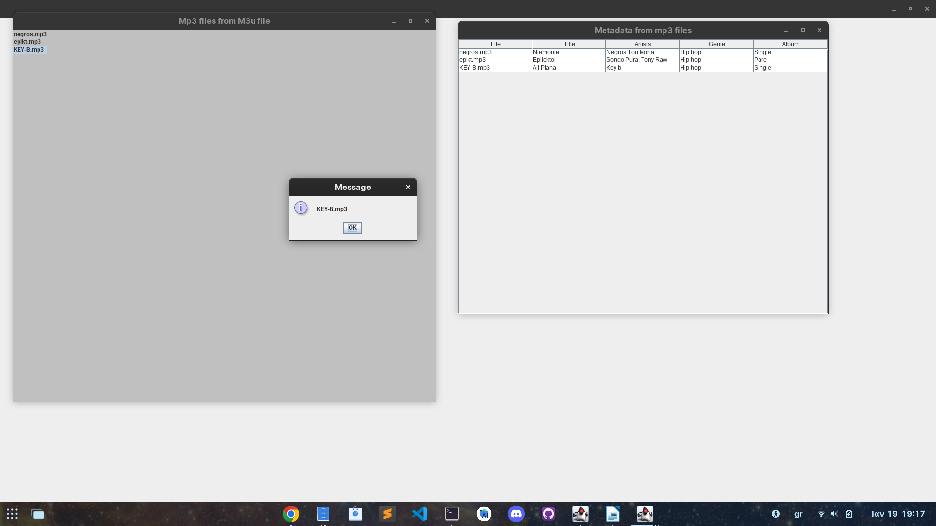

Μετά είτε της επιλογής του φακέλου, είτε της επιλογής του m3u file, ο χρήστης μπορεί να πατήσει το button Play, έτσι ώστε να ακούσει το επιλεγμένο κομμάτι έως το τέλος του, μπορεί να πατήσει το button Stop, ώστε να σταματήσει προσωρινά το τραγούδι, μπορεί να πατήσει το button Resume, ώστε να συνεχίσει το κομμάτι απο την χρονική στιγμή που το σταμάτησε, μπορεί να πατήσει το button Select next random song, έτσι ώστε να αναπαράγει κάποιο τυχαίο κομμάτι απο την λίστα το οποίο δεν έχει παίξει ακόμη, μπορεί να πατήσει το button Select next song, έτσι ώστε να αναπαράγει το αμέσως επόμενο κομμάτι από αυτό που παίζει ήδη της λίστας, μπορεί να πατήσει το button Close, έτσι ώστε να κλείσει τον player και να αποδεσμεύσει τους πόρους του. Τέλος, μπορεί να πατήσει είτε το button Terminate Program, είτε να πατήσει το Χ πάνω δεξιά του παραθύρου, έτσι ώστε να τερματίσει το πρόγραμμα.

Επίσης το label, αλλάζει δυναμικά ανάλογα με τις ενέργειες του χρήστη. Για παράδειγμα, αν πατήσει το button Play:

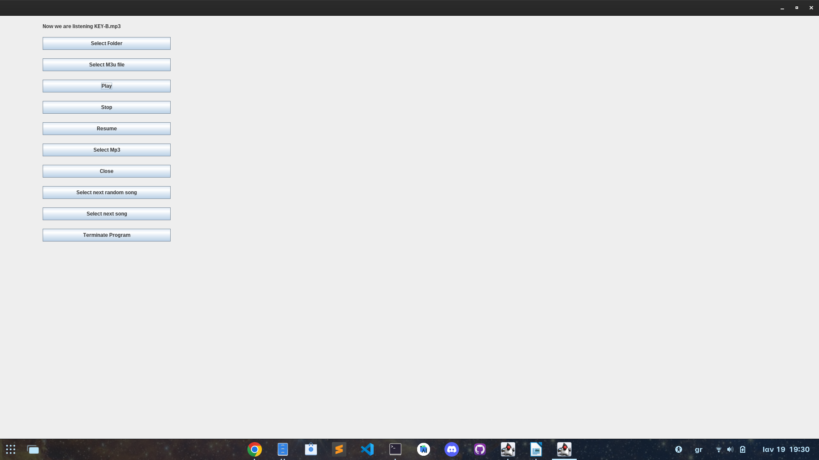
Παρατηρούμε ότι, το label έχει πάρει πράγματι διαφορετική τιμή.

Αξίζει να σημειωθεί, ότι ο χρήστης μπορεί να αλλάξει δυναμικά την στρατηγική επιλογής του επόμενου κομματιού, όπως και να επιλέξει να ακούσει κάποιο άλλο κομμάτι της λίστας, ενώ ακούει ήδη κάποιο και μπορεί να αλλάξει δυναμικά και τον τρόπο με τον οποίο θα δημιουργηθεί η λίστα.

Παρατηρήσεις:
- Αν ο χρήστης, επιλέξει την δημιουργία λίστας μέσω του m3u file, εμφανίζονται τα δεδομένα σε ένα νέο frame μέσα σε μια Jlist. Μολις ο χρήστης επιλέξει κομμάτι, το συγκεκριμένο παράθυρο κλείνει αυτόματα.
- Τα μεταδεδομένα, εμφανίζονται σε νέο frame μέσα σε ένα Jtable. Μολις ο χρήστης επιλέξει κομμάτι, το συγκεκριμένο παράθυρο κλείνει αυτόματα.
- Για την εξαγωγή των μεταδεδομένων, χρησιμοποιήσαμε την βιβλιοθήκη Tika. Η συγκεκριμένη βιβλιοθήκη, περιέχει την class AutoDetectParser την οποία και χρησιμοποιήσαμε. Η δουλειά της είναι να ανιχνεύει αυτόματα τον τύπο του εγγράφου(το οποίο περνούσαμε ως FileInputStream) και να το στέλνει στον κατάλληλο parser. Έπειτα, μέσω της μεθόδου της parse(), εξάγαμε τα μεταδεδομένα των τραγουδιών, δίνοντας ως ορίσματα ένα FileInputStream, το οποίο ήταν και το αρχείο του οποίου θέλαμε να εξάγουμε τα μεταδεδομένα, μια μεταβλητή τύπου Metadata, το οποίο περιέχει τα μεταδεδομένα του αρχείου, μια μεταβλητή τύπου ContentHandler, μέσω της οποίας η συγκεκριμένη βιβλιοθήκη, στέλνει περιεχόμενο ως XHTML και εξάγει το περιεχόμενο με SAX API και μια μεταβλητή τύπου ParseContext, η οποία χρησιμοποιείται όταν θέλουμε να προσαρμούσε την διαδικασία ανάλυσης, ανάλογα με τις απαιτήσει ςπου υπάρχουν κάθε φορά. Με αυτόν τον τρόπο, εξάγαμε τα μεταδεδομένα κάθε αρχείου.

